Γράφω με αριθμούς τις λέξεις που διαβάζω !

δώδεκα | 12 | έντεκα
εφτά |  | πενήντα
δεκαπέντε |  | είκοσι οχτώ
είκοσι ένα |  | δέκα
έξι |  | τριάντα τρία
τριάντα |  | εννέα
σαράντα δύο |  | δέκα πέντε

Διαβάζω, σκέφτομαι προσεκτικά και απαντάω!

Η ‘Αννα έχει 5 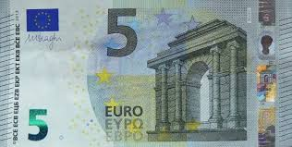 ευρώ . Η νονά της , της έδωσε 10 ευρώ ακόμα.
Πόσα χρήματα έχει η Άννα τώρα ;

ΛΥΣΗ: _____________________________

Απάντηση: Η Άννα έχει τώρα _______________ .

